1.Вывести всю информацию из таблицы Sales.Customer

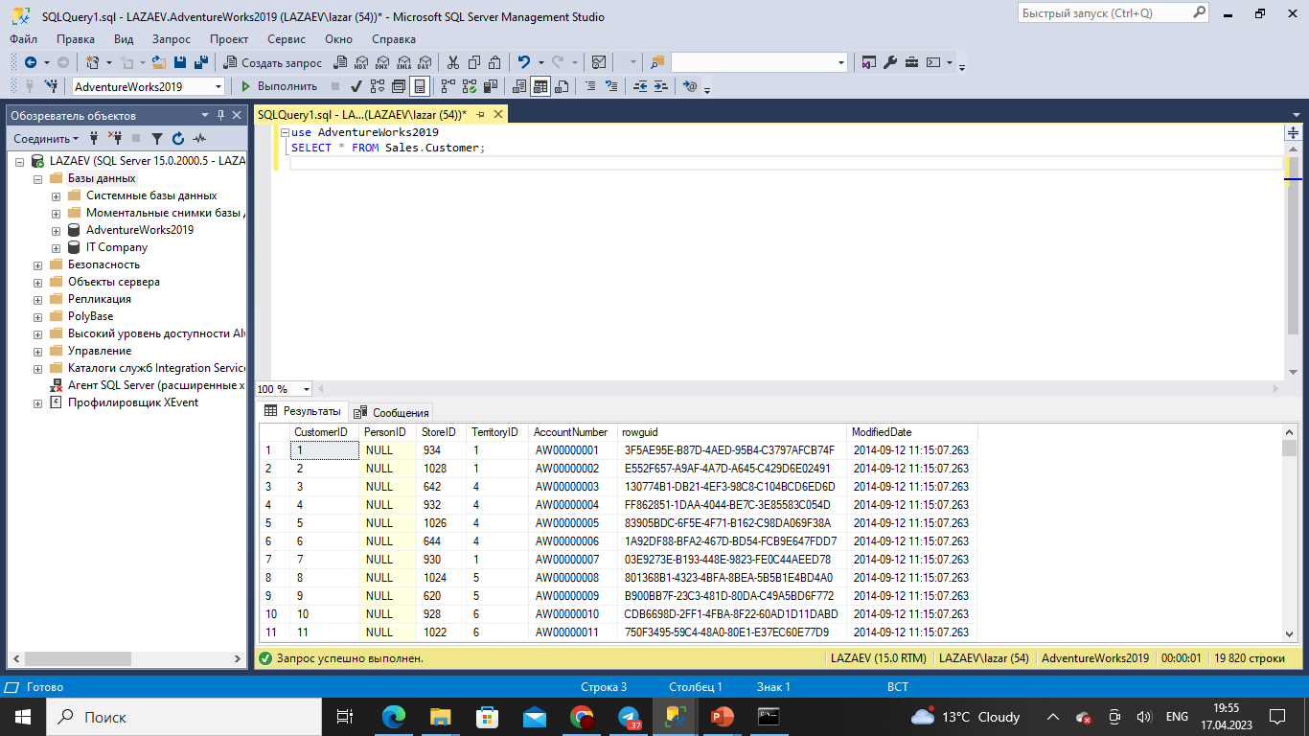

2.Вывести всю информацию из таблицы Sales.Store отсортированную

--по Name в алфавитном порядке

3.Вывести из таблицы HumanResources.Employee всю информацию

--о десяти сотрудниках, которые родились позже 1989-09-28

4.Вывести из таблицы HumanResources.Employee сотрудников

--у которых последний символ LoginID является 0.

--Вывести только NationalIDNumber, LoginID, JobTitle.

--Данные должны быть отсортированы по JobTitle по убиванию

5.Вывести из таблицы Person.Person всю информацию о записях, которые были

--обновлены в 2008 году (ModifiedDate) и MiddleName содержит

--значение и Title не содержит значение

6.Вывести название отдела (HumanResources.Department.Name) БЕЗ повторений

--в которых есть сотрудники

--Использовать таблицы HumanResources.EmployeeDepartmentHistory и HumanResources.Department

7.Сгрупировать данные из таблицы Sales.SalesPerson по TerritoryID

--и вывести сумму CommissionPct, если она больше 0

8. --Вывести всю информацию о сотрудниках (HumanResources.Employee)

--которые имеют самое большое кол-во

--отпуска (HumanResources.Employee.VacationHours)

9. Вывести всю информацию о сотрудниках (HumanResources.Employee)

--которые имеют позицию (HumanResources.Employee.JobTitle)

--'Sales Representative' или 'Network Administrator' или 'Network Manager'

10. Вывести всю информацию о сотрудниках (HumanResources.Employee) и

--их заказах (Purchasing.PurchaseOrderHeader). ЕСЛИ У СОТРУДНИКА НЕТ

--ЗАКАЗОВ ОН ДОЛЖЕН БЫТЬ ВЫВЕДЕН ТОЖЕ!!!

